

Universidad Nacional Autónoma De México

Facultad de Ingeniería

**Proyecto de programación**

**Profesora**: Aidee Bravo Olmos  
**Asignatura**: Análisis numérico  
**Grupo**: 27

**No. de equipo:** 10

**Integrantes**

* Andrés Urbano Andrea NL: 04
* Piña Rossette Marco Antonio NL: 30
* Salcedo Salas Arturo Enrique NL: 37

**Fecha de entrega:** 02/08/2021 **Semestre 2021-2**

**Método de bisección**

**Historia y antecedentes de los creadores del método**

El método de bisección fue demostrado en 1817 por Bernard Bolzano y se basa en el teorema del valor medio. El teorema del valor intermedio implica que existe un número en con cuando *f* es una función continúa definida dentro del intervalo con y *f(b)* de signos opuestos.

**Sobre el creador del método**

Bernard Placidus Johann Gonzal Nepomuk Bolzano (1781 –1848), conocido como Bernard Bolzano fue un matemático, lógico, filósofo y teólogo que realizó importantes contribuciones a las matemáticas y a la Teoría del conocimiento. Ha sido reconocido como el Rafael Alberti de la filosofía y las matemáticas. En matemáticas, se le conoce por el teorema de Bolzano, así como por el teorema de Bolzano-Weierstrass, que esbozó como lema de otro trabajo en 1817, y décadas después habría de desarrollar Karl Weierstrass. En su filosofía, Bolzano criticó el idealismo de Hegel y Kant afirmando que los números, las ideas, y las verdades existen de modo independiente a las personas que los piensen.

**Descripción del método**

El método de bisección, conocido también como de corte binario, de partición de intervalos o de Bolzano, es un tipo de búsqueda incremental en el que el intervalo se divide siempre a la mitad. Si la función cambia de signo sobre un intervalo, se evalúa el valor de la función en el punto medio. La posición de la raíz se determina situándola en el punto medio del subintervalo, dentro del cual ocurre un cambio de signo. El proceso se repite hasta obtener una mejor aproximación.

En las ciencias computacionales, al proceso que consiste en dividir a la mitad un conjunto de manera continua para buscar la solución de un problema, como lo hace el método de bisección, se le conoce como el algoritmo de búsqueda binaria.

El método de bisección se aplica a funciones algebraicas o trascendentales y proporciona únicamente raíces reales. También, se define como un método cerrado, el cual requiere de un intervalo en el cual esté dentro la raíz.

**Interpretación geométrica del método**

En la Figura 1 puede observarse el intervalo en el cual está contenida una raíz de la función. Se observa también que y que como consecuencia de la raíz contenida en el intervalo, así se puede decir que se conserva en el intervalo que contiene la raíz.

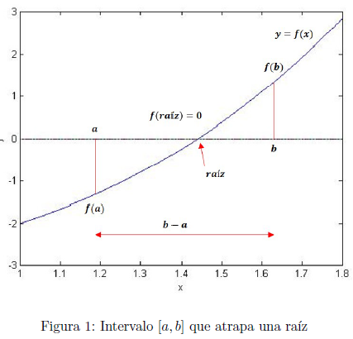

Para el caso mostrado, al bisectar el intervalo se observa que la primera aproximación se ubicó a la izquierda de la raíz y por consecuencia ; en virtud de esto, deberá sustituir al extremo del intervalo *a*, de acuerdo a la Figura 2.

Por otra parte, al bisectar de nuevo el intervalo nos resulta que la siguiente aproximación se ubicó a la derecha de la raíz y por consecuencia ; en virtud de esto, deberá sustituir al extremo del intervalo *b*, de acuerdo a la Figura 3.

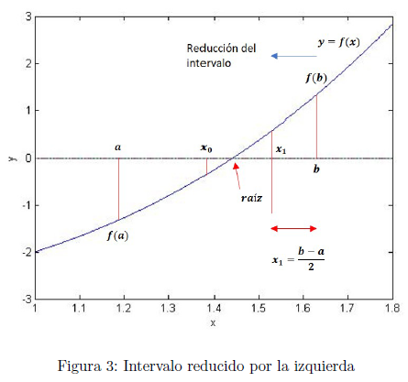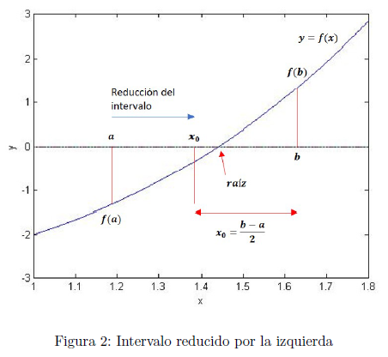

**Procedimiento del método**

**Paso 1:** Elija valores iniciales inferior y superior que encierre la raíz, de forma tal que la función cambie de signo en el intervalo. Esto se verifica comprobando que

**Paso 2:** Una aproximación de la raíz se determina mediante:

**Paso 3:** Realizar las siguientes evaluaciones para determinar en qué intervalo está la raíz:

1. Si , entonces la raíz se encuentra dentro del subintervalo inferior o izquierdo. Por lo tanto, haga y vuelva al paso 2.
2. Si , entonces la raíz se encuentra dentro del subintervalo superior o derecho. Por lo tanto, haga y vuelva al paso 2.
3. Si , la raíz es igual a ; termina el cálculo.

**Aplicación del método de bisección en la ingeniería civil**

**I. Introducción**

Una torre grúa es una estructura metálica anclada en su parte inferior con un mástil que proporciona una altura y dos brazos, la contra flecha parte corta actúa como una viga en cantiléver cargada en su extremo con el lastre aéreo, el brazo actúa de igual forma cargada en algún tramo de su longitud con una carga útil que se puede asumir como distribuida.

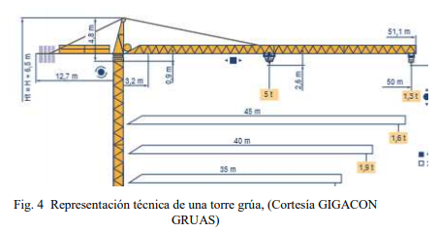

**II. Desarrollo**

Haciendo analogía podemos ver que el brazo de la torre grúa funciona como una viga empotrada en la estructura y con un apoyo móvil que resulta ser el brindado por el tensor, ello sumado a una carga que se puede asumir como distribuida por todo el brazo con un valor mayor cercano a la torre.

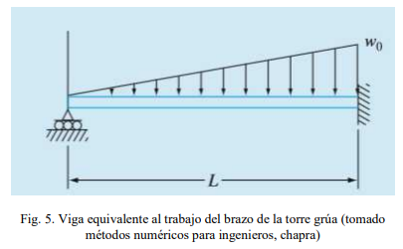

La ecuación de dicha viga está dada por

Asumiendo la longitud de la viga como L = 2000cm (Dato extraído del catálogo del equipo)

(Dato extraído del catálogo del equipo)

(Constante para el acero)

(Asumimos este momento de inercia, comparando el brazo con una viga IPE 600 de acuerdo a la literatura disponible)

Buscando la condición más crítica de diseño, que resulta ser el máximo punto de deflexión de la viga es decir del brazo, esta condición se da cuando:

Derivando (2) y reemplazando para las condiciones del brazo tenemos que

Como vemos la deflexión máxima se da cuando *f* ***´****(x) = 0,* para lo cual debemos resolver la ecuación (3), en dicho proceso vamos a aplicar el método de bisección.

**III. Aplicación del método**

Hallando las raíces de la función usando el método de bisección con una tolerancia de 0.001

Graficamos la función en Geogebra de donde observamos que una de sus raíces se encuentra entre el intervalo de 8 y 10 mts longitud de brazo

**IV. Resultados**

Con un total de 16 iteraciones y una tolerancia de 0.001 la solución que satisface la función es *f( 894.427).* Con dicho valor estamos listos para aplicar la ecuación analítica (1) con

Que resulta ser una deflexión casi despreciable, lo cual nos da una aproximación de lo seguros que resultan estos equipos y la razón por la cual resulta poco común un accidente en ellos que comprometa la parte estructural en condiciones normales de trabajo y cargas como las desarrolladas en este artículo.

Fuente: Salazar, L. Deflexión máxima del brazo de una torre grúa con tirante mediante el método de la bisección. Universidad Distrital Francisco José de Caldas. Extraído de <https://d1wqtxts1xzle7.cloudfront.net/35923212/Deflexion_maxima_del_brazo_de_una_torre_grua_mediante_el_metodo_de_la_biseccion-with-cover-page-v2.pdf?Expires=1627847600&Signature=Fz7j0Tc0DeW9zoVMNpn4OG83-aSACLuOas~uW8mvOlZCO1YcQjG~K5RMd17C~QFo7OGDIIDvolM8bHKyMIc12X~XMlBn3puSr-50NpgF3LMW~7meOm28JOC8XmWEMEah6SdD1Unnu9Lz4USYPs55UP1RMzC~jlOqZm21fdGYpEMmkY-PbqbBqZXZy0YRx0Dz2RNdVNxmQlIs9-INM8Pjrxc83e18bEjhDG1aH7OKMDoyDaBQhQtrN8tI~As2f0qFqpV-fopkJH2TVI57ZSWLVyM7AlE~sRQANIJIAcnJyQ80YiEn5cENOKP7l~XOTZ95~oMzWdJEqqr6~ah-CrEtyg__&Key-Pair-Id=APKAJLOHF5GGSLRBV4ZA>

**Método de la regla falsa**

**Historia del método**

El método de regla falsa fue un método usado por los egipcios para resolver ecuaciones algebraicas. Así, en el papiro de Rhind (1650 a. C.) los problemas 24 a 27 son resueltos recurriendo a este procedimiento.

Las matemáticas chinas también utilizaron la regla de falsa posición. El libro más célebre de la época *Zhui Zhang Suan Shu* (El arte matemático en nueve secciones), escrito alrededor del año 250 a.C., contiene 246 problemas matemáticos. En la sección séptima se utiliza la regla de falsa posición para resolver ecuaciones lineales.

En textos del siglo XIX (Tratado Elemental de Matemáticas de J. M. Vallejo) ya es considerado como un método eficaz de aproximación numérica de ecuaciones (no necesariamente lineales).

**Descripción del método e interpretación geométrica.**

El método de regla falsa une y con una línea recta. La intersección de esta línea con el eje de las *x* representa una aproximación a la raíz. El hecho de que se reemplace la curva por una línea recta da una “falsa posición” de la raíz; de aquí el nombre de *método de la falsa posición*, o en latín, *regula falsi*. También se le conoce como *método de interpolación lineal*.

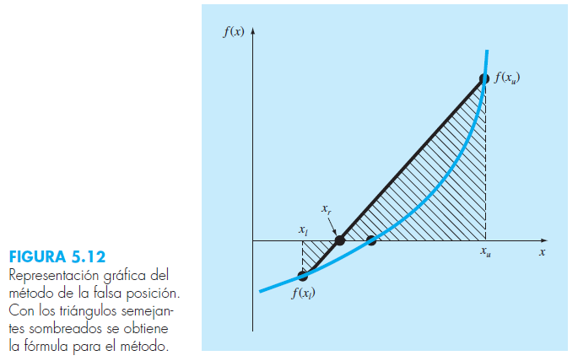

Usando triángulos semejantes en la Figura 5.12, la intersección de la línea con el eje de las *x* se estima mediante

En la cual se despeja

Ésta es la *fórmula de la falsa posición*. El valor de calculado con la ecuación anterior, reemplazará, después, a cualquiera de los dos valores iniciales, o , y da un valor de la función con el mismo signo de . De esa manera, los valores de siempre encierra la verdadera raíz. El proceso se repite hasta que la aproximación a la raíz sea adecuada.

**Procedimiento del método**

**Paso 1:** Elija valores iniciales inferior y superior que encierre la raíz, de forma tal que la función cambie de signo en el intervalo. Esto se verifica comprobando que

**Paso 2:** Una aproximación de la raíz se determina mediante:

**Paso 3:** Realizar las siguientes evaluaciones para determinar en qué intervalo está la raíz:

1. Si , entonces la raíz se encuentra dentro del subintervalo inferior o izquierdo. Por lo tanto, haga y vuelva al paso 2.
2. Si , entonces la raíz se encuentra dentro del subintervalo superior o derecho. Por lo tanto, haga y vuelva al paso 2.
3. Si , la raíz es igual a ; termina el cálculo.

**Método de Newton-Raphson**

**Historia y antecedentes de los creadores del método**

El método de Newton-Raphson fue descrito por Isaac Newton (1643 – 1727) en *De analysi per aequationes número terminorum infinitas* (escrito en 1669, publicado en 1711 por William Jones) y en *De metodis fluxionum et serierum infinitarum* (escrito en 1671, traducido y publicado como Método de las fluxiones en 1736 por John Colson). Sin embargo, su descripción difiere en forma sustancial de la descripción moderna. Newton aplicaba el método solo a polinomios, y no consideraba las aproximaciones sucesivas, sino que calculaba una secuencia de polinomios para llegar a la aproximación de la raíz *x*. Finalmente, Newton ve el método como puramente algebraico y falla al no ver la conexión con el cálculo.

El método de Newton-Raphson es llamado así por la razón de que el matemático inglés Joseph Raphson (contemporáneo de Newton) se hizo miembro de la Royal Society en 1691 por su libro *Analysis Aequationum Universalis* que publico en 1690 y el cual contenía este método para aproximar raíces. Mientras que Newton en su *libro Método de las fluxiones* describe el mismo método. Este libro fue escrito en 1671, pero publicado hasta 1736, lo que significa que Raphson había publicado este resultado casi 50 años antes, aunque no fue tan popular como los trabajos de Newton y se le reconoció posteriormente.

Joseph Raphson (1648–1715) posteriormente reconoció a Newton como la fuente del descubrimiento. Cabe decir que ni Newton ni Raphson utilizaron explícitamente la derivada en su descripción ya que ambos sólo consideraron polinomios. Otros matemáticos, en especial James Gregory (1636–1675), estaban conscientes del proceso subyacente en esa época o antes.

**Sobre los creadores del método**

Issac Newton (1643 – 1727) fue un físico y matemático inglés conocido principalmente por establecer las bases de la mecánica clásica a través de sus tres leyes del movimiento y su ley de la gravitación universal y sus descubrimientos científicos sobre la naturaleza de la luz y la óptica. Así como **desarrollar el cálculo integral y diferencial** junto con Gottfried Leibniz.

Joseph Raphson (1648–1715) fue un matemático británico, más conocido por el método Newton-Raphson. Fue nombrado miembro de la Royal Society el 30 de noviembre de 1689, después de que Edmund Halley lo propusiera como miembro. El trabajo más notable de Raphson es *Analysis Aequationum Universalis*, que se publicó en 1690 y contiene el método, ahora conocido como el método de Newton-Raphson.

**Descripción del método**

El método de Newton-Raphson (o de Newton) es uno de los métodos numéricos más poderosos y reconocidos para resolver un problema de encontrar la raíz. Se aplica a ecuaciones algebraicas y trascendentes y proporciona raíces reales y complejas.

El método de Newton-Raphson es un método abierto, lo que significa que se obtendrán raíces de ecuaciones algebraicas o trascendentes desde de una aproximación a su raíz, obtenida a partir de la inspección de su gráfica o de su expresión analítica.

**Interpretación geométrica**

El nombre original del método de Newton-Raphson es *de las tangentes*. Esto es porque este método consiste en trazar repetidamente tangentes que se aproximen a la raíz. Si el valor inicial para la raíz es , entonces se puede trazar una tangente desde el punto de la curva. Por lo común, el punto donde esta tangente cruza al eje representa una aproximación mejorada de la raíz.

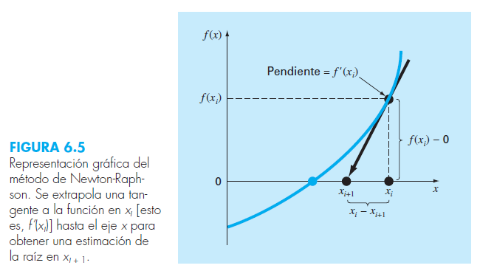

Como se ha dicho, la recta tangente que se traza en el punto de la curva deberá cortar el eje horizontal y el punto en donde esto ocurra será la nueva aproximación de tal forma que en el puntose trace una nueva tangente. Este proceso se repetirá hasta que el corte de la tangente en el eje horizontal coincida con la raíz de la ecuación, o bien, cuando la diferencia entre dos aproximaciones sucesivas cumpla con una tolerancia preestablecida.

A partir de la Figura 6, con base en las dos primeras iteraciones, se define la siguiente relación entre el triángulo formado por la recta tangente y el ángulo *theta*:

Por otra parte, se conoce que

Sustituyendo (2) en (1)

En esta ecuación la incógnita es representada por la iteración siguiente . Despejándola y expresándola en forma iterativa para cualquier iteración:

Este último resultado representa la ecuación de recurrencia del método de Newton-Raphson.

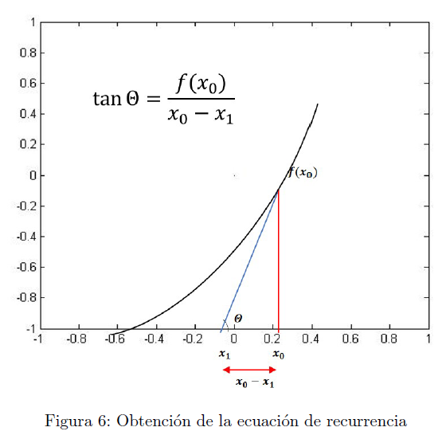

**Ejemplos Resueltos**

***Determinar la raíz más próxima de la función a través del método de bisección, con una tolerancia de 0.0001***

|  |  |
| --- | --- |
| x |  |
| -5 | -0.00042 |
| -4 | -0.00141 |
| -3 | -0.00498 |
| -2 | -0.01933 |
| -1 | -0.09197 |
| 0 | -1 |
| 1 | 1.359141 |
| 2 | 1.477811 |
| 3 | 2.510692 |
| 4 | 4.963468 |
| 5 | 10.60094 |

***RESOLUCIÖN:***

Trabajando en el intervalo de (0,1):

Evaluando en la cota a:

(negativo)

Evaluando en la cota b:

(positivo)

Comprobando el criterio de convergencia f(a)f(b)<0:

f(a)f(b)=(-1)(1.3591)=-1.3591<0; por lo tanto cumple

Primera aproximación:

Y valuando en la función:

Al ser positiva la primer aproximación entonces se modifica la cota positiva y se trabaja ahora en el intervalo (0.5,0).

Comprobando la convergencia:

f(a)f(b)=(-1)(3.2974)= -3.2974 <0; por lo tanto cumple

Realizando una segunda aproximación con el nuevo intervalo:

Por lo que el error absoluto entre ambos valores es:

Raíz más próxima:

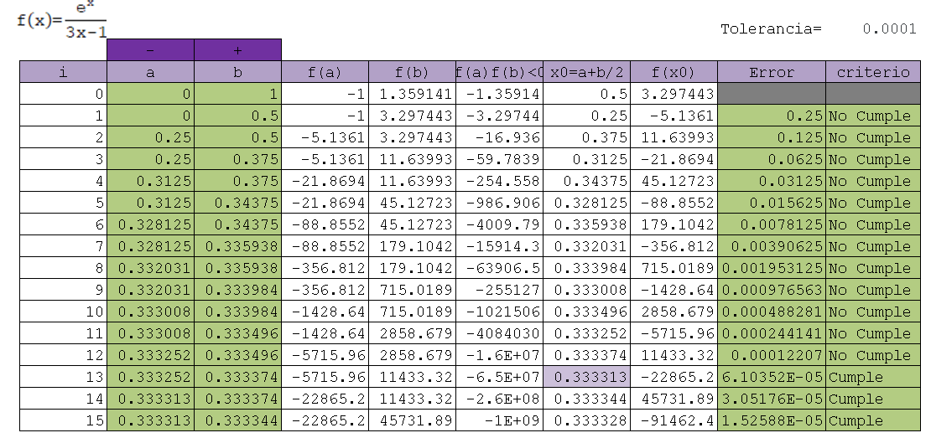Utilizamos Excel para obtener de forma más rápida la raíz aproximada por lo que utilizamos sus funciones para realizarlo.

***Determinar la raíz más próxima de la función a través del método de falsa posición, con una tolerancia de 0.0001***

|  |  |
| --- | --- |
| x |  |
| -5 | -4.68468 |
| -4 | -3.4597 |
| -3 | -2.26831 |
| -2 | -1.12242 |
| -1 | -0.03109 |
| 0 | 1 |
| 1 | 1.968912 |
| 2 | 2.877583 |
| 3 | 3.731689 |
| 4 | 4.540302 |
| 5 | 5.315322 |

***RESOLUCIÖN:***

Trabajando en el intervalo de (-1,0):

Evaluando en la cota a:

(negativo)

Evaluando en la cota b:

(positivo)

Comprobando el criterio de convergencia f(a)f(b)<0:

f(a)f(b)=(-0.031087)(1)=-0.031087 <0; por lo tanto cumple

Primera aproximación:

Valuando la función en :

Al ser positiva la primer aproximación entonces se modifica la cota positiva y trabajando ahora en el intervalo (-1,-0.96)

Comprobando la convergencia con el nuevo intervalo:

f(a)f(b)=(-0.031087)()= <0; por lo tanto cumple

Realizando una segunda aproximación:

Por lo que el error absoluto entre ambos valores es:

Raíz más próxima:

Utilizamos Excel para obtener de forma más rápida la raíz aproximada por lo que utilizamos sus funciones para realizarlo.

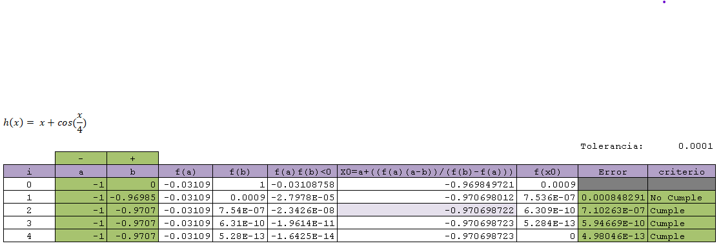

***Determinar la raíz más próxima de la función a través del método de punto fijo, con una tolerancia de 0.0001***

|  |  |
| --- | --- |
| x |  |
| -5 | 309.3263182 |
| -4 | 119.1963001 |
| -3 | 47.67107385 |
| -2 | 19.7781122 |
| -1 | 7.936563657 |
| 0 | 2 |
| 1 | -1.764241118 |
| 2 | -4.729329434 |
| 3 | -7.400425863 |
| 4 | -9.963368722 |
| 5 | -12.48652411 |

***RESOLUCIÓN:***

Proporcionando un valor cercano a la raíz que se encuentra en el intervalo de [0,1]:

Aplicando bisección obtenemos:

Hallando los posibles despejes de x:

Calculando las derivadas:

Verificando el criterio de convergencia

; Cumple

; Cumple

Por lo tanto la ecuación de recurrencia a considerar será:

Primera iteración:

Evaluando en g(x) tenemos:

Segunda iteración

Evaluando en g(x) tenemos:

Por lo que el error absoluto entre ambos valores es:

Raíz más próxima es:

Utilizamos Excel para obtener de forma más rápida la raíz aproximada por lo que utilizamos sus funciones para realizarlo.

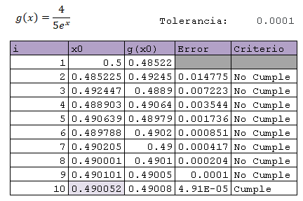

***Determinar la raíz más próxima de la función a través del método de Newton-Rapshon, con una tolerancia de 0.0001***

|  |  |
| --- | --- |
| x |  |
| -5 | -3.85914091 |
| -4 | -2.23942728 |
| -3 | -1.42957046 |
| -2 | -0.94365637 |
| -1 | -0.61971364 |
| 0 | -0.38832598 |
| 1 | -0.21478523 |
| 2 | -0.07980909 |
| 3 | 0.02817182 |
| 4 | 0.11651983 |
| 5 | 0.19014318 |

***RESOLUCIÖN:***

Obtenemos las primeras y segundas derivadas de la función a iterar:

Calculamos el punto de inicio con en el intervalo [2,3] por lo que se tiene:

Para la primera aproximación

Ecuación de recurrencia

Aplicamos el criterio de convergencia:

Como se cumple el criterio de convergencia aseguramos que podemos llegar a la raíz más próxima:

= 2.71338

Primera aproximación:

Aplicamos el criterio de convergencia:

Como se cumple el criterio de convergencia aseguramos que podemos llegar a la raíz más próxima:

= 2.71828

Verificando el error absoluto

=0.0049

La raíz más próxima es:

Utilizamos Excel para obtener de forma más rápida la raíz aproximada por lo que utilizamos sus funciones para realizarlo.

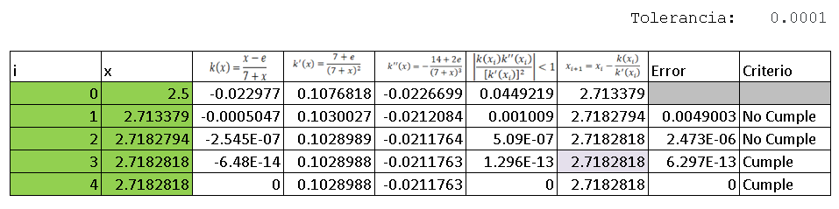

**Ejercicio propuesto**

***Determinar la raíz más próxima de la función a través del método de bisección, con una tolerancia de 0.0001***

|  |  |
| --- | --- |
| x |  |
| -5 | -9 |
| -4 | -7.33333 |
| -3 | -5.66667 |
| -2 | -4 |
| -1 | -2.33333 |
| 0 | -0.66667 |
| 1 | 1 |
| 2 | 2.666667 |
| 3 | 4.333333 |
| 4 | 6 |
| 5 | 7.666667 |

***RESOLUCIÖN:***

Trabajando en el intervalo de (0,1):

Evaluando en la cota a:

(negativo)

Evaluando en la cota b:

(positivo)

Comprobando el criterio de convergencia f(a)f(b)<0:

f(a)f(b)=(-0.6666)(1)=-0.6666<0; por lo tanto cumple

Primera aproximación:

Y valuando en la función:

Al ser positiva la primer aproximación entonces se modifica la cota positiva y se trabaja ahora en el intervalo (0.5,0).

Comprobando la convergencia:

f(a)f(b)=( 1)()= <0; por lo tanto cumple

Realizando una segunda aproximación con el nuevo intervalo:

Por lo que el error absoluto entre ambos valores es:

Raíz más próxima:

Utilizamos Excel para obtener de forma más rápida la raíz aproximada por lo que utilizamos sus funciones para realizarlo.

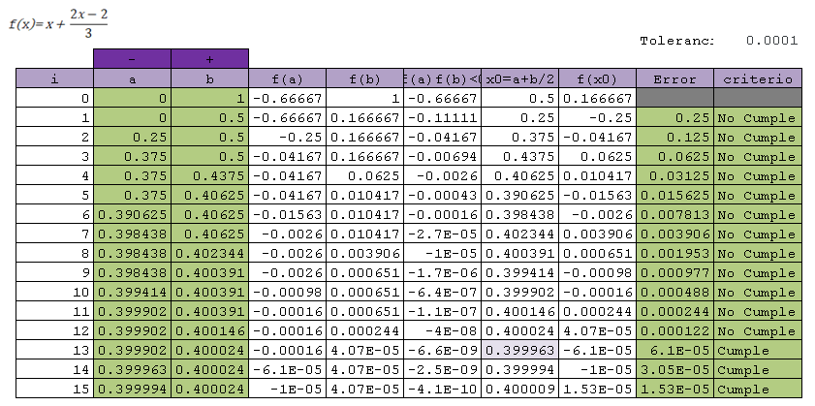

**Programación de los Métodos Numéricos**

Para la programación de los métodos numéricos mencionados en este documento, tuvimos que transformar el procedimiento de cada método a un algoritmo que se pueda programar. Para esto utilizamos diagramas de flujo.

**Método de Bisección**

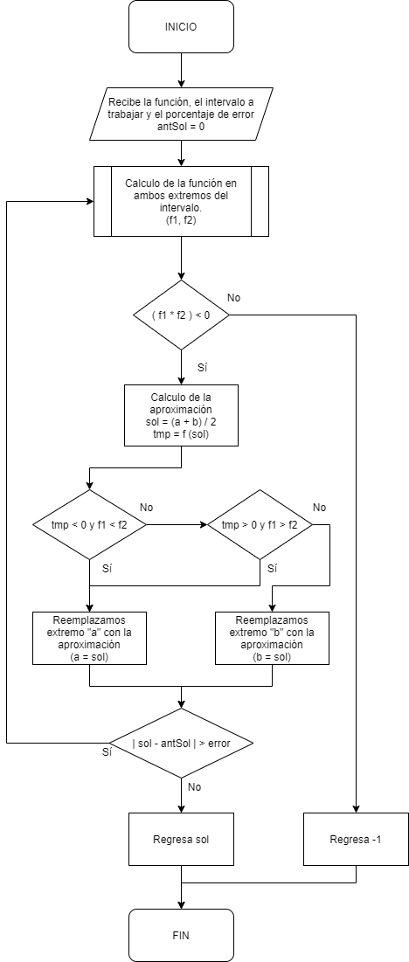

**Método de Regla Falsa**

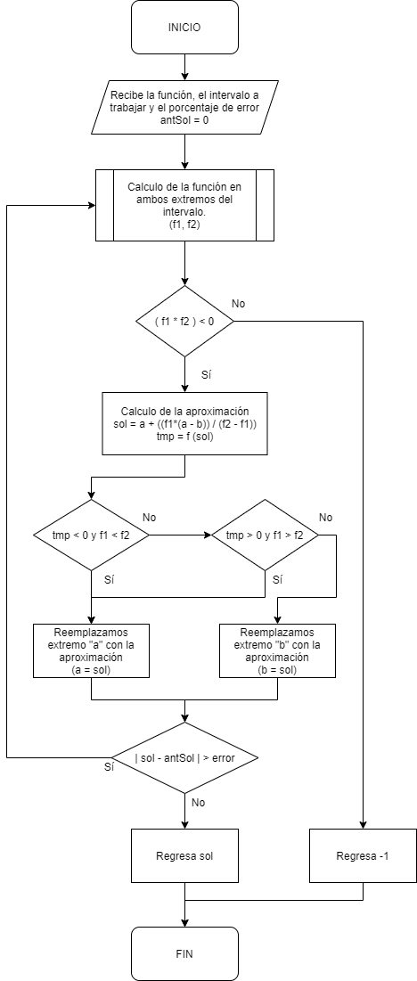

**Método de Newton – Raphson**

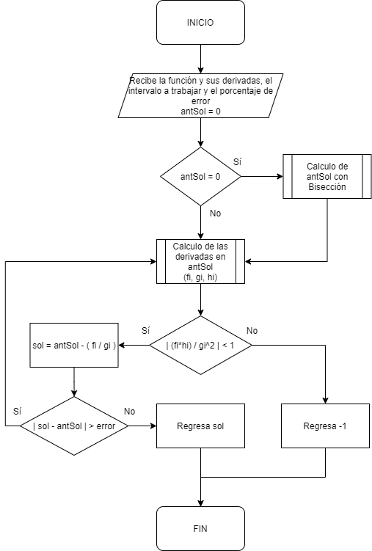

**Programación en lenguaje C**

Así entonces, después de desarrollar los algoritmos y hacerles pruebas de escritorio para saber que funcionan, pasamos a escribir el código en lenguaje de programación C.

Para escribir el programa en C es importante realizar varias observaciones importantes como la manera en la que el programa reconocerá la función a resolver, por lo que para esto hicimos uso de la biblioteca **math.h** y programamos la función en una función de C.

Con un poco de tiempo el programa se puede generalizar a cualquier función, pero para uso de la materia, la función a programar será .

// Función a encontrar raíz

double **f**( double x ){

    // 3cos(2x) + 5x

    return (3*cos(2*x)+(5*x));

}

La función recibe un número real y regresa el resultado de evaluar con ese número.

De la misma manera programamos las funciones que serán las derivadas de , en este caso llamándolas **g** y **h.**

// Primera derivada de f

double **g**( double x ){

// -6sen(2x) + 5

return (-6*sin(2*x)+5);

}

// Segunda derivada de f

double **h**( double x ){

// -12cos(2x)

return (-12*cos(2*x));

}

**Declaraciones**

Por otra parte, los métodos numéricos están programados como funciones de una API creada por nosotros. Las declaraciones de las funciones son las siguientes:

double **biseccion**( double (*f)(double), double* inter, double antSol, double err );

double **regla_falsa**( double (*f)(double), double* inter, double antSol, double err );

double **newton_raphson**( double (*f)(double), double (*g)(double), double (*h)(double), double* inter, double antSol, double err );

Las funciones **bisección,** **regla_falsa**  y **newton-raphson** reciben los mismos argumentos, a excepción de **g** y **h**, que solo los recibe **newton-raphson**.

El primero es una función, en este argumento se pasará la función **f** que se explicó anteriormente, similarmente en **newton-raphson** se tienen los parámetros **g** y **h** donde se mandarán las derivadas de la función original.

El segundo argumento es una referencia al intervalo sobre el cuál se va a trabajar para encontrar la solución de la función.

El tercer argumento es la aproximación encontrada en la iteración anterior. En el caso de la primera llamada a la función aquí se deberá mandar un 0.

El cuarto y último argumento es la tolerancia de error en su forma decimal, este será el mismo siempre, pero servirá para saber cuándo debe parar de iterar el programa.

**Definiciones**

**Bisección**

double **biseccion**( double (*f)(double), double* inter, double antSol, double err ){

double f1 = f(inter[a]);

double f2 = f(inter[b]);

// Criterio de convergencia

if( (f1*f2) < 0 ){

// Se realiza bisección

double sol = (inter[a] + inter[b]) / 2;

double tmp = f( sol );

if( tmp < 0 && f1 < f2 ){

inter[a] = sol;

} else if( tmp > 0 && f1 > f2 ){

inter[a] = sol;

} else {

inter[b] = sol;

}

if( fabs(sol - antSol) > err ){

sol = biseccion( f, inter, sol, err );

}

return sol;

} else {

return -1;

}

}

**Regla Falsa**

double **regla_falsa**( double (*f)(double), double* inter, double antSol, double err ){

double f1 = f(inter[a]);

double f2 = f(inter[b]);

// Criterio de convergencia

if( (f1*f2) < 0 ){

// Se realiza bisección

double sol = inter[a] + ((f1*(inter[a] - inter[b])) / (f2 - f1));

double tmp = f( sol );

if( tmp < 0 && f1 < f2 ){

inter[a] = sol;

} else if( tmp > 0 && f1 > f2 ){

inter[a] = sol;

} else {

inter[b] = sol;

}

if( fabs(sol - antSol) > err ){

sol = regla_falsa( f, inter, sol, err );

}

return sol;

} else {

return -1;

}

}

**Newton - Raphson**

double newton_raphson( double (*f)(double), double (*g)(double), double(*h)(double), double* inter, double antSol, double err ){

if( !antSol ){

antSol = (inter[a] + inter[b])/2;

}

double fi = f(antSol); // Valor de la función

double gi = g(antSol); // Valor de la primera derivada

double hi = h(antSol); // Valor de la segunda derivada

// Criterio de convergencia

if( fabs( (fi*hi)/pow(gi, 2) ) < 1 ){

double sol = antSol - ( fi/gi );

if( fabs(sol - antSol) > err ){

sol = newton_raphson( f, g, h, inter, sol, err );

}

return sol;

} else {

return -1;

}

}

**Driver Program**

Finalmente se creó un Driver Program para demostrar que las funciones anteriores cumplen con su propósito de aproximar las soluciones.

Así mismo, el Driver Program imprime en pantalla un menú para elegir el método a usar y toda la información importante.

// Driver program

int main(){

// Inter intervalo;

double inter[INTERVAL_TAM] = {0.0};

double err;

printf("\n\tIntroduzca el error aceptable para la aproximacion: ");

scanf("%lf", &err);

while(1){

switch(menu()){

case 1:

tabular_funcion( inter );

printf("\n\t\tEncontrando raiz de 3cos(2x) + 5x...\n\n");

printf( "\n\t\t\tBISECCION\n\tLa solucion con %lf de error es: %0.4lf\n\n", err, biseccion( f, inter, 0, err ));

break;

case 2:

tabular_funcion( inter );

printf("\n\t\tEncontrando raiz de 3cos(2x) + 5x...\n\n");

printf("\n\t\t\tREGLA FALSA\n\tLa solucion con %lf de error es: %0.4lf\n\n", err, regla_falsa( f, inter, 0, err ));

break;

case 3:

tabular_funcion( inter );

printf("\n\t\tEncontrando raiz de 3cos(2x) + 5x...\n\n");

printf("\n\t\t\tNEWTON-RAPHSON\n\tLa solución con %lf de error es: %0.4lf\n\n", err, newton_raphson( f, g, h, inter, 0, err ));

break;

case 4:

exit(1);

default:

printf("Opcion invalida.");

}

}

}

**Programa en funcionamiento**

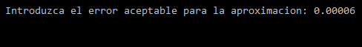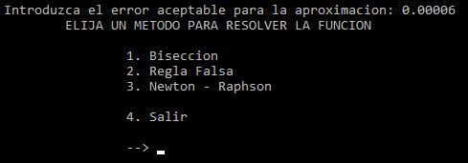Se introduce el error aceptable para la aproximación.

Puedes elegir entre 3 métodos para la aproximación de la raíz.

El programa encuentra la solución a la función.

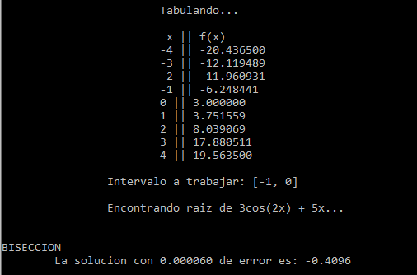

**Referencias**

Chapra, S., Canale, R. (2007*). Métodos numéricos para ingenieros*. México: McGraw-Hill Interamericana. 5ta edición.

Burden, R., Faires, D., Burden, A. (2017). *Análsis numérico*. México: Cengage Learning. 10a edición.

Cortés, R., Gónzalez, M., Pinilla, V., Salazar, A., Tovar, V. (2019). *Métodos abiertos para la solución numérica de ecuaciones algebraicas y transcendentes*. Facultad de ingeniería, UNAM.

Cortés, R., Gónzalez, M., Pinilla, V., Salazar, A., Tovar, V. (2019). *Métodos cerrados para la solución numérica de ecuaciones algebraicas y transcendentes*. Facultad de ingeniería, UNAM.

SUMA 56. (Noviembre, 2017). *Resolución de problemas mediante la regla de falsa posición: un estudio histórico*. pp. 55-61. Consultado el 31 de Julio de 2021 en <https://redined.mecd.gob.es/xmlui/bitstream/handle/11162/14229/055-061.pdf?sequence=1&isAllowed=y>

Calcina Vedia Franz. (10 de abril de 2012). *Método de Newton Raphson*. Consultado el 31 de Julio de 2021. Recuperado de <https://mat156.wordpress.com/category/newton-raphson/>

Wiki. *Biografía de Joseph Raphson*. Consultado el 31 de Julio de 2021. Extraído de <https://wikivp.com/wiki/Joseph_Raphson>

Saber es práctico. (09/04/2021*). ¿Quién fue Issac Newton?¿Qué hizo?* Consultado el 31 de Julio de 2021. Extraído de <https://www.saberespractico.com/biografias-resumidas/newton/>